**INVIO DATI SPESE SANITARIE 2016**

**I professionisti che erogano prestazioni sanitarie sono tenuti ad** **inviare al Sistema Tessera Sanitaria** (STS) **i dati relativi alle spese sanitarie sostenute dalle persone fisiche** (comma 3 dell’art. 3, D.Lgs. n. 175/2014).

Sino ad ora l’obbligo ha riguardato i soli medici ma, con il Decreto 1.9.2016, (pubblicato sulla G.U. 13.9.2016, n. 214) il Ministero dell’Economia e delle Finanze ha **ampliato la platea dei soggetti tenuti ad assolvere** l’adempimento in esame inserendo tra questi gli **psicolog**i.

La trasmissione dei dati avviene tramite la piattaforma on line del **Sistema Tessera Sanitaria**.

l’Agenzia delle Entrate ha genericamente esteso le modalità di accesso/consultazione/opposizione/conservazione dei dati già previste per i medici ai nuovi soggetti obbligati (Provvedimento 15.9.2016), ma non sono ancora noti i dettagli relativi alle **specifiche tecniche e le modalità operative per trasmissione telematica dei dati da parte di detti nuovi soggetti.**

Nei primi giorni di ottobre, nella piattaforma TS è stata introdotta la **categoria degli psicologi** ed è quindi possibile cominciare a chiedere con una procedura on line le credenziali per accedere al sistema, grazie al quale verranno in seguito trasmessi i dati.

Il sistema non appare ancora pienamente funzionante e presenta inoltre alcune incongruità che, si spera possano essere in futuro eliminate. Inoltre, se si sbaglia nell’inserire qualche dato, il sistema segnala un errore generico, senza indicare quale dato sia sbagliato. Raccomandiamo quindi la massima attenzione nella compilazione del modulo.

In ogni caso, allo stato dei fatti, possono essere utili le seguenti indicazioni:

**PER RICHIEDERE LE CREDENZIALI (**ATTENZIONE: per effettuare la richiesta è indispensabile disporre di un indirizzo di posta elettronica certificata. Vedi [qui](http://www.ordinepsicologitoscana.it/Segreteria/PEC.html) come ottenere una casella pec gratuita all’Ordine)**:**

1. [**Accedi da qui alla piattaforma**](https://sistemats5.sanita.finanze.it/P730CensimentoRegistrazioneWeb/pages/includes/inserimento.jsf)
2. **Selezionare l’opportuna tipologia, ovvero:**
3. **“Iscritti all’Albo professionale degli Psicologi”** nel caso di liberi professionisti che emettono fatture con partita IVA personale

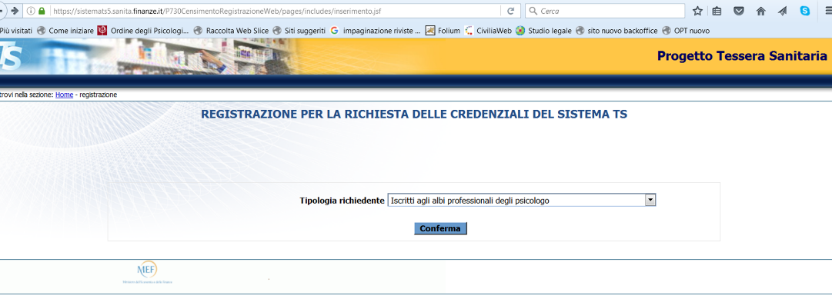

**Sarà necessario inserire i seguenti dati OBBLIGATORI:**

* Partita IVA* Codice Fiscale richiedente * Numero Tessera Sanitaria richiedente* Data scadenza Tessera Sanitaria richiedente* Indirizzo di Posta elettronica certificata (PEC) * Conferma indirizzo di Posta elettronica certificata (PEC) * Regione Albo professionale* Numero Iscrizione

* Data inizio (data iscrizione)

**oppure**

1. **“Strutture sanitarie autorizzate etc.”** nel caso in cui le fatture per le prestazioni siano state emesse da studi professionali associati, società tra professionisti a qualsiasi titolo costituite, altri enti e strutture, comunque NON convenzionate con il Sistema Sanitario Nazionale (in caso di strutture convenzionate la trasmissione dati avviene con diverse modalità che non riguardano il singolo professionista)

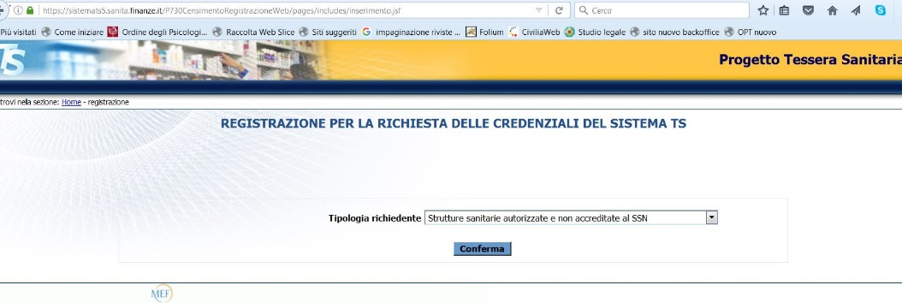

**Sarà necessario inserire i seguenti dati OBBLIGATORI:**

* Partita IVA* Codice Fiscale richiedente (Titolare o Legale Rappresentante) * Numero Tessera Sanitaria richiedente* Data scadenza Tessera Sanitaria richiedente* Indirizzo di Posta elettronica certificata (PEC) * Conferma indirizzo di Posta elettronica certificata (PEC) *Denominazione * Indirizzo sede principale (via, numero civico, cap) * Provincia * Ente autorizzatore * Numero Atto di autorizzazione* Data inizio (data rilascio autorizzazione)

Per alcune formule societarie, individuare i dati corretti da inserire tali campi può risultare problematico come ad esempio nel caso degli studi professionali associati. Fino ad ora, non è stato possibile ottenere indicazioni in merito da parte dei gestori del portale e, quindi, è possibile solo fornire qualche suggerimento per cercare di aggirare l’ostacolo: ove sia assente la figura del Titolare o Legale Responsabile, indicare la figura professionale che ha, o a cui può essere ricondotta, un’attività preminente; nel caso in cui non sia prevista un’autorizzazione, indicare il Comune come tale.

**Entro il prossimo 31 gennaio 2017,** verosimilmente, dovranno essere comunicati i seguenti dati per tutte **le prestazioni nei confronti di persone fisiche:**

• codice fiscale del contribuente/familiare a carico;

• codice fiscale/partita IVA, cognome e nome/denominazione del soggetto che ha emesso la fattura (psicologo);

• data del documento fiscale attestante la spesa;

• tipologia della spesa;

• importo della spesa.

Gli psicologi, fino a nuova comunicazione, possono solo raccogliere tutti i dati sopra riportati per ciascun cliente. E’ importante sapere che Il soggetto interessato (il paziente) può **opporsi a rendere disponibili all’Agenzia delle Entrate** le proprie spese sanitarie. Su questo specifico aspetto, si legga la [circolare](http://www.ordinepsicologitoscana.it/files/000011/00001198.pdf) molto dettagliata prodotta dal Consiglio Nazionale dell’Ordine.

***Sarà nostra cura aggiornare tempestivamente in merito a nuove disposizioni e aggiornamenti in materia.***